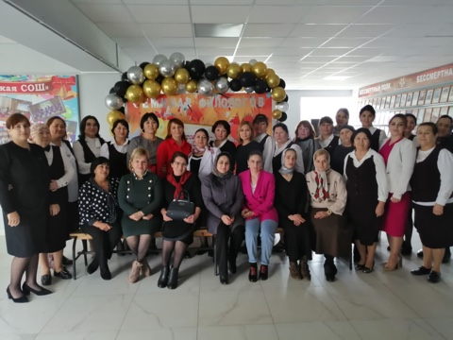

Муниципальный семинар филологов
30.11.2022
В рамках Года образования в Республике Дагестан и плана повышения качества образования в Тарумовском районе 30 ноября 2022 года на базе Ново-Дмитриевской СОШ прошел Муниципальный семинар филологов на тему: «Реализация целей школьного языкового и литературного образования в условиях введения ФГОС». Программа семинара: регистрация, приветствие участников, 1)урок русского языка в 9 классе, учитель Толакаева Джамиля Оразалиевна с темой «Сложносочинённые предложения» ( элементы ОГЭ) 2) урок русского языка в 8 классе, учитель Бекишиева Гульсина Бекишиева с темой «Неопределенно-личные предложения» (элементы Впр), 3) внеклассное мероприятие «Россия-Родина моя» Шамакаева Зульфия Батыровна, доклад на тему «Изменения по критериям Итогового сочинения-11» -Учитель русского языка А-Невской школы, руководитель муниципальной ассоциации филологов Мухлисат Джумартовна Гасанова, посещение школьного музея и выставки, круглый стол-обсуждение уроков. Присутствовали: главный специалист отдела образования Наталья Анатольевна Хачатурова, Завметодкабинетом Шуана Магомедовна Абакарова, 17 учителей русского языка и литературы школ района. В завершение мероприятия участники методического семинара выразили огромную благодарность модераторам-педагогам за открытые уроки, внеклассное мероприятие и администрации Ново-Дмитриевской СОШ в лице директора Гульмиры Алимпашаевны Манаповой за коучинговый подход в организации взаимодействия предметников гуманитарного направления.


